静态资源加密打包工具使用手册

时机PAT

## 一 前言

游戏在上线前，考虑到数据安全性，需要将所有客户端本地的静态数据表（.txt），UI布局信息（.xml）等全部加密，然后统一通过SQLite打包。

本文档主要介绍时机PAT静态资源加密打包工具的使用流程，方便后续项目进行资源的加密打包操作。

## 二 工具功能描述

该工具主要就是先将选择目录下所有的文件进行加密，然后统一使用SQLite加密，计算最终.data的MD5，程序中通过该md5码判断文件有效性。

## 三 使用手册

### 3.1 加密属性设置

在加密工具执行目录下，打开system.xml文件，具体的字段含义如下：

|  |  |  |  |
| --- | --- | --- | --- |
| **序号** | **字符串** | **含义** | **备注** |
| 1 | DataEncryptionKey | 加密的密钥（各个项目自行设置独自加密密钥） | 同时需要确保DBSystem::GetEncryptionKey()里为相同加密密钥 |
|  |  |  |  |

### 3.2 加密工具操作

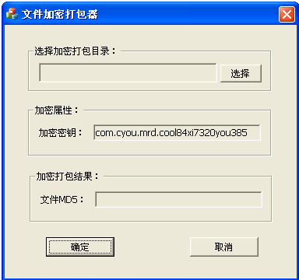

点击选择按钮，选择待加密打包的文件夹，然后点击确定即可。

（该工具仅加密选取文件夹下面的文件，不会进行递归遍历；同时加密打包完成之后，在工具目录下，会产生cyou_sqlite.data和cyou_md5.txt，cyou_md5.txt里面包含.data的MD5，使用者请自行修改cyou_sqlite.data名称，同时确保程序里面校验的MD5和生成的md5一致）

## 四 总结

综上所述，就是整个静态资源加密打包工具的使用流程，各个项目后续可使用该工具进行资源的加密。